Приложение к теме 2.2.

Приложение 1

Фалес Милетский

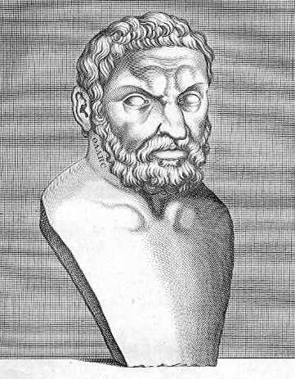

Приложение 2

Анаксимандр

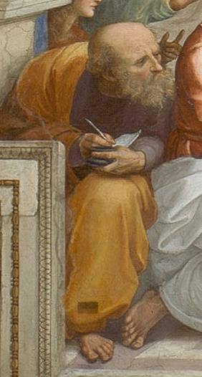

Приложение 3

Гераклит Эфесский

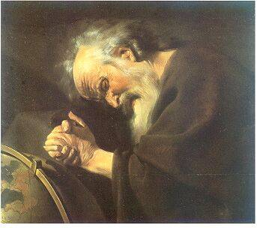

Приложение 4

Парменид Элейский

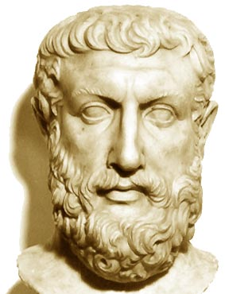

Приложение 5

Зенон Элейский

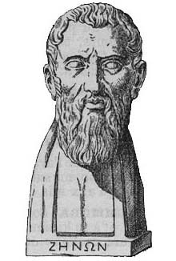

Приложение 6

Демокрит Абдерский

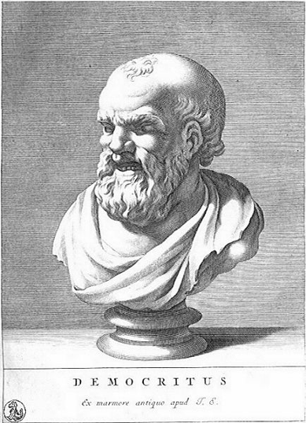

Приложение 7

Сократ

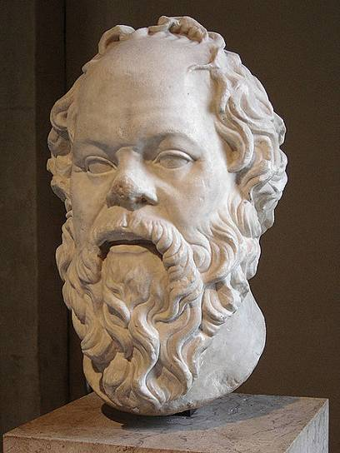

Приложение 8

Платон

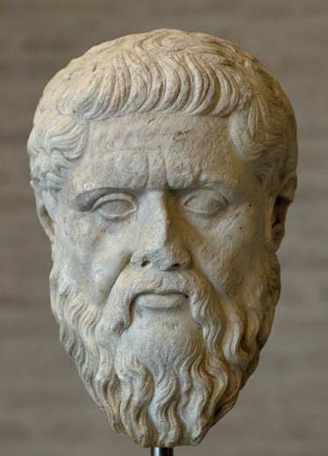

Приложение 9

Аристотель

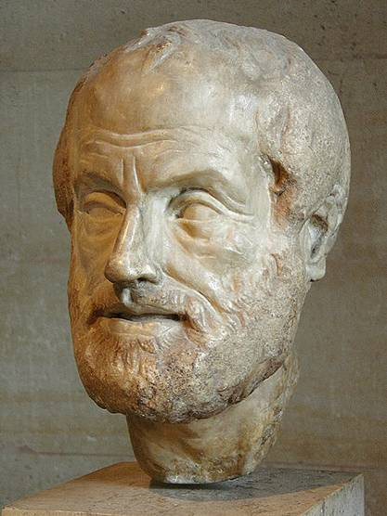

Приложение 9

